ROTINA DO TRABALHO PEDAGÓGICO PARA SER REALIZADA EM DOMICILIO (BI-A) - Profª Mirele
> Data: 12/10 a 16/10 de 2020
E.M.E.I. “ Emily de Oliveira Silva”
SEGUNDA-FEIRA | TERÇA-FEIRA | QUARTA-FEIRA | QUINTA-FEIRA | SEXTA-FEIRA
***BERÇÁRIO I-A  *Feriado: Dia da Padroeira do Brasil | ***BERÇÁRIO I-A  *Vídeo: Gravado pela professora Mirele.  * You tube: o link será postado no grupo.  https://youtu.be/m7ar9rcViN8  *Atividade Prática:  Assistir ao vídeo gravado pela professora Mirele desejando Feliz Dia das Crianças e fazendo uma linda homenagem.  Curtir e aproveitar muito a surpresa! | *** BERÇÁRIO I-A  *Vídeo: Música Dia das Crianças 2020 - Ser Criança – Homenagem Infantil!  You tube: o link será postado no grupo.  *Atividade Prática:  Assistir ao vídeo curtindo e aproveitando bastante. Acompanhar batendo palmas, cantando e dançando.  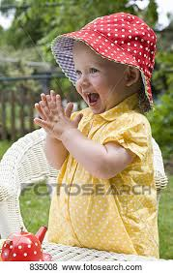 | BERÇÁRIO I-A  *Feriado: Dia dos Professores | BERÇÁRIO I-A  *A atividade de hoje será um desafio para finalizar a semana das crianças.  Papai ou mamãe,  gravar um vídeo do seu pequeno mandando beijo para os outros amigos, desejando um Feliz dia das Crianças!

